2.

3.

1.

2. Puszka aluminiowa rozkłada się w ciągu 80 lat, a papieros przez 4 lata. Ile razy szybciej od puszki rozkłada się papieros ?

Rozwiązanie:

Odpowiedź: Papieros rozkłada się _____ razy szybciej od aluminiowej puszki.

**Rozwiąż zielone zadania.**

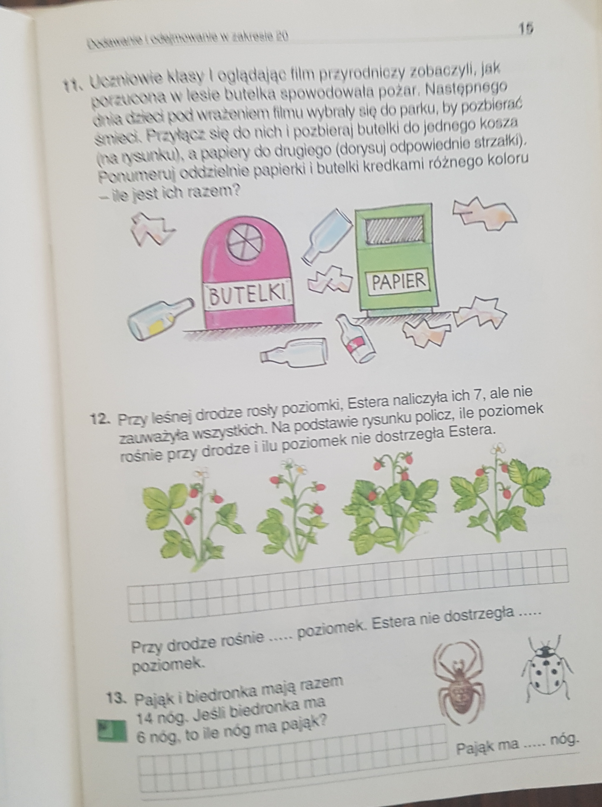

Zaśmiecony rezerwat przyrody to bardzo smutny widok. Dlatego Maciek z Wojtkiem i Frankiem postanowili posprzątać po bezmyślnych turystach. Maciek zebrał 29 papierków, a Wojtek o 13 więcej od niego, natomiast Franek o 10 mniej od Maćka. Ile papierków zebrali razem ?

Rozwiązanie: _______________________________________

___________________________________________________

Odpowiedź: Razem zebrali ______ papierków.

**Wpisz w okienka przykładowe liczby zużycia wody przez mamę i tatę.** Trzyosobowa rodzina zużywa do kąpieli 100 litrów wody. Dziecko zużyło 20 litrów. Ile wody mogło zużyć każde z rodziców ?

100 = 20 + +

100 = 20 + +

100 = 20 + +

100 = 20 + +

4.

**Rozwiąż rebusy:**

100

o = a

n k